Nyilatkozat

Alulírott Juhász József, mint Hédervár Község Önkormányzatának hivatalos képviselője a TOP_PLUSZ-1.2.1-21-GM1-2022-00078 azonosítószámú pályázat keretén belül nyilatkozom:

A projekt tevékenység 2 fő tevékenységre csoportosítható.

B: Belterületi zöldinfrastruktúra fejlesztése - 45,83 millió forint.

D: Fenntartható közlekedésfejlesztés - 31,86 millió forint.

Elhelyezendő táblák helyszíne és száma:

Hédervár - Parázsszög tér – Hrsz.187 – 15,27 millio forint 1db

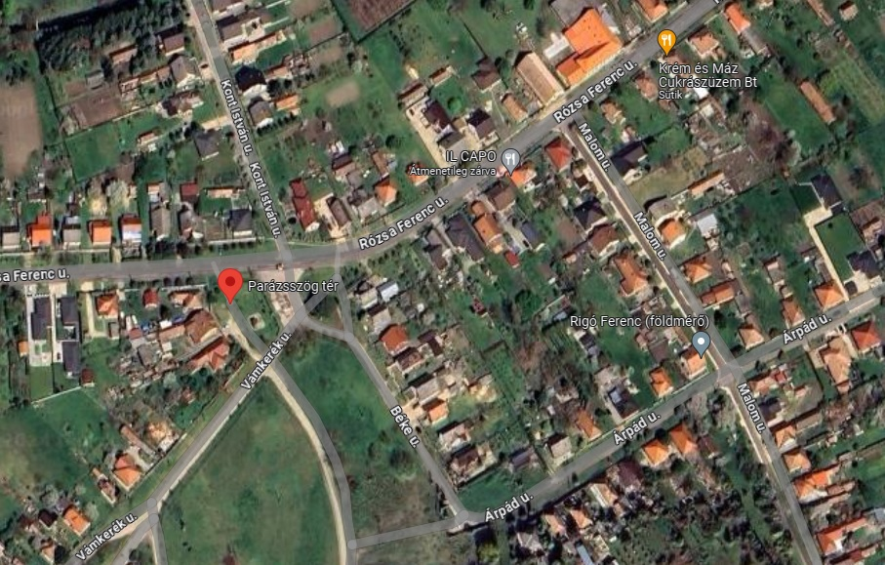

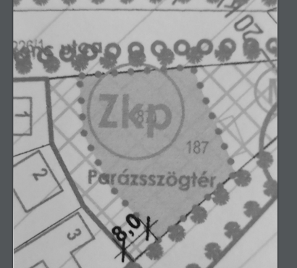

Hédervár - Millenniumi Park – Hrsz.158- 15,27 millió forint 1db

Hédervár - Szent Rozália Park – Hrsz. 381 - 15,27 millió forint 1 db

D: Fenntartható közlekedésfejlesztés - 31,86 millió forint. – 1db Hrsz. 227/2, 249/2,252/2,3,

Hédervár,2024.03.01.

---------------------------------